Trần Trọng Nhân

10500801478

10DH_CNTT4

**LAB6_TH2_Flajolet-Martin Algorithm**

Khai báo thư viện



Tạo lớp FlajoletMartin

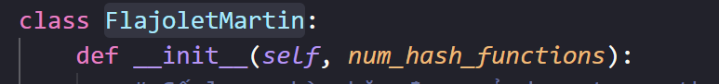

Số lượng hàm được sử dụng trong thuật toán



Danh sách chứa các hàm



Tạo danh sách các hàm

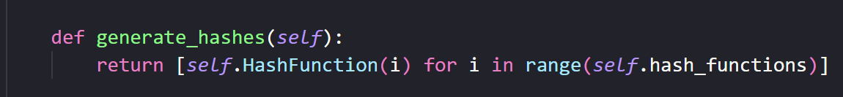

Danh sách để lưu trữ giá trị TB từ mỗi hàm

Tách chuỗi thành danh sách các từ

Lặp qua từng hàm băm

Ước lượng số lượng phần tử duy nhất và trả về

Trả về vị trí của bit đầu tiên không đặt trong giá trị được đưa vào

Tạo lớp HashFunction

Số lần lặp trong hàm băm

Tạo hàm

Lặp để áp dụng hàm băm theo số lần lặp đã cho

Tạo lớp FMMapper

Tạo đối tượng FlajoletMartin với số lượng hàm băm đã cho

Đọc dữ liệu từ file wordcount.txt

Chia dữ liệu thành từng dòng

Tách ID và stream

In

